ASIGNATURA | Música | NIVEL | 5° Básicos
UNIDAD | Ampliación del panorama musical. | OA Nº | N° 2
OBJETIVO DE LA GUIA. | Integración de la música a otros medios de expresión. | INDICADORES DE EVALUACION. | Relacionan lo escuchado con sensaciones, emociones e ideas por diversos medios.

INSTRUCCIONES PARA EL DESARROLLO DE LA GUIA. | Orientado por tu profesor descubre series de tv antiguas y el impacto de sus melodías.

GUIA Nº 12 | FECHA: 13 de octubre de 2020 | NOMBRE DE LA GUIA | La Música en las series de tv.
Guía de Música N° 12.- (primera parte)

Nombre Alumno(a):_______________________________________________Curso 5°______

En 1927 se realizó la primera emisión televisiva experimental en Estados Unidos. La primera serie narrativa fue una policiaca llamada:” El Fantasma de la televisión”, que se emitió desde el año 1931 a 1933, sus episodios duraban alrededor de 15 minutos en la cual el espectro o fantasma de una víctima contaba cómo fue asesinada.
En la década de los 50 la cadena televisiva NBC apostó por una serie western llamada” Bonanza” con capítulos de 60 minutos y cuya imagen ya era en color.
A fines de los años sesenta las series de ficción comenzaron a tener mayor audiencia por su trama muy sencilla y del gusto de todas las personas entre ellas destacamos: Perdidos en el Espacio, Viaje al Fondo del mar, Star Treek por nombrar algunas.
A estas series les siguieron variadas producciones para el gusto de todo espectador tales como: El Zorro, Tarzán, La Novicia Voladora, La Hechizada, El Gran Chaparral, Batman, Los Locos Adams y La pequeña Casa en la Pradera entre otras.
En la actualidad existen muchas y variadas series que son transmitidas tanto en la televisión como el cable y plataformas de Internet las que abarcan prácticamente todos los géneros.
Desarrollo del trabajo. -
1.- ¿Averigua cuál era la trama de la serie western Bonanza?
2.- ¿Qué sensación te produce seguir una serie de televisión?
3.-Averigua la trama de la serie Los Locos Adams.
4.- Nombra algunas series que tu hayas seguido o que estés viendo en la actualidad.
5.- Si tuvieras que crear una serie: ¿Qué tema usarías?
Guía N° 12 de Quintos años básicos.

Material de apoyo guía N° 12.-
Música DE SERIES DE Televisión

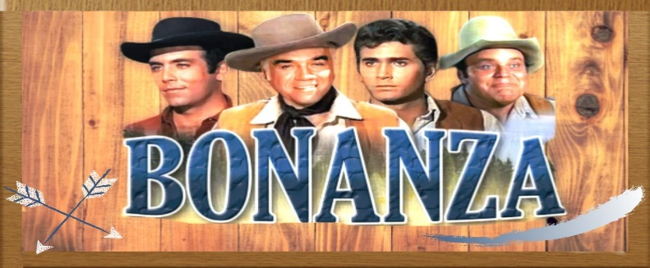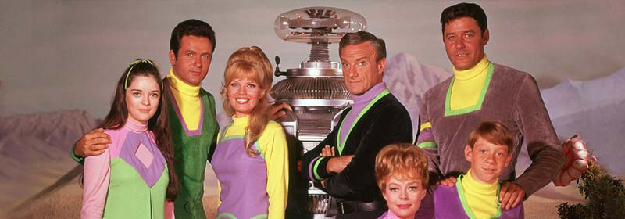
BONANZA PERDIDOS EN EL ESPACIO

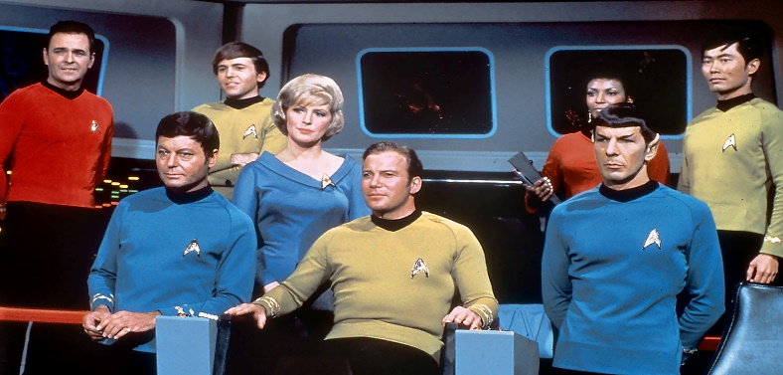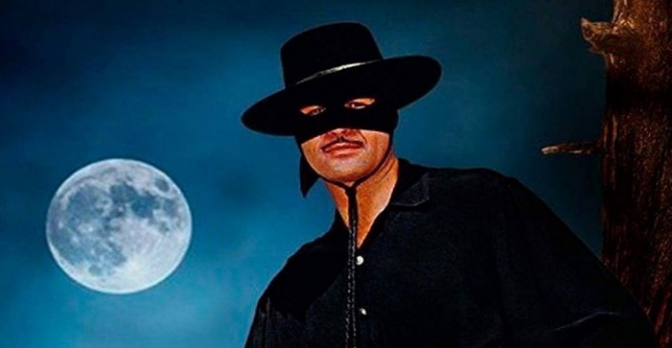
STAR TREEK EL ZORRO
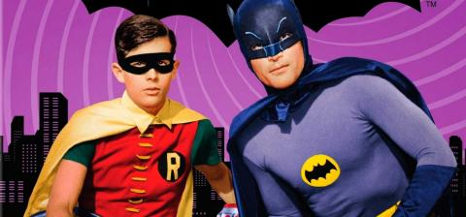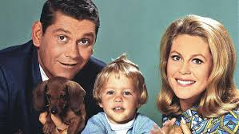
Batman la hechizada

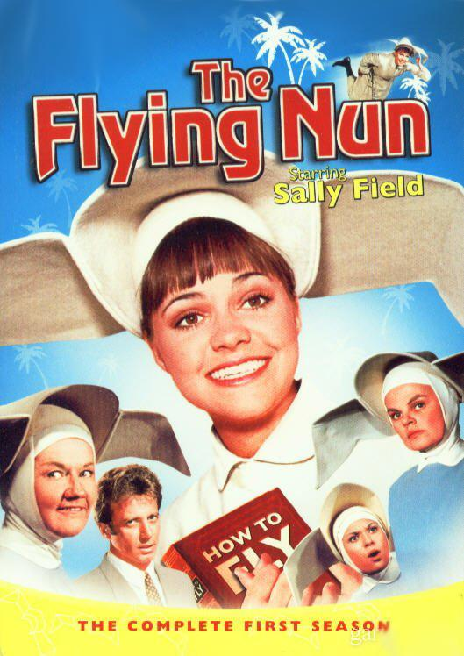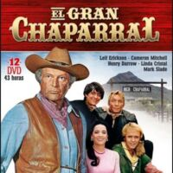
La novicia voladora el gran chaparral

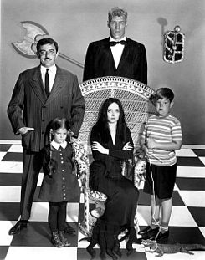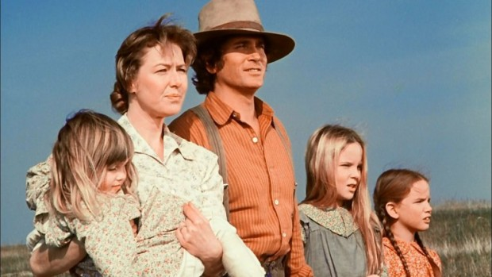
Los locos Adams la pequeña casa en la pradera

